|  |
| --- |
| **....................... İ.Ö.O**  **YAŞLILARA SAYGI HAFTASI**  **KUTLAMA PROGRAMI**  **(18-24 MART)** |

**YAŞLILARA SAYGI HAFTASI KUTLAMA PROGRAMI**

1. **Günün anlam ve önemini belirten konuşma**
2. **Yaşlılar Saygı haftası ile ilgili genel açıklama**
3. **“Yaşamdaki basamaklar”adlı şiirin okunması.**
4. **“Anneannemle beraber” adlı şiirin okunması.**
5. **“Kalbin Dili” adlı şiirin okunması.**
6. **“Yaşlıya Kıymet Vermeli” adlı şiirin okunması.**

**.......................................**

....... Sınıf Öğretmeni

**KUTLAMA KOMİTESİ**

**................................ ..................................**

**.................................. ..................................**

**OLUR**

**........................**

**Okul Müdürü**

KONUŞMA

Yaşlılara Saygı Haftası Konuşma Metni   
  
  
Her zaman deneyim ve tecrübelerinden yararlandığımız ve dünya nüfusunun yüzde 10’unu oluşturan yaşlılara, Sevgi ve Saygıyı dile getirmek için, 1982 yılında WHO (Dünya Sağlık Örgütü) tarafından 18-24 Mart tarihleri arası “Yaşlılara Saygı Haftası”olarak ilan edilmiştir.  
  
Büyüklerin varlığı bağlı olduğu ailenin temel direği, temel dirliğidir. Çocuklarımıza, büyüklerimize sevgi ve saygıyı çok iyi anlatıp, aradaki köprüyü daha da sağlamlaştırmalıyız.  
  
Büyüklerimizi sadece özel gün ve haftalarda değil yılın her gününde hatırlayarak onlarla birlikte olduğumuzu onlara hissettirmeliyiz.  
  
Toplumsal yaşamın temel kuralı karşılıklı sevgi ve saygıdır. Türk toplumu bu temel kural doğrultusunda, toplumsal dayanışmayı yaşamın her evresinde ilke edinmiştir. Yaşlılara bugün gösterilecek sevgi ve saygı, gelecek kaygılarımızı azaltacak, hangi yaşta olursa olsun, tüm bireylerin yaşama güvenle bakmalarını sağlayacaktır. Unutmayalım ki hepimiz yarının yaşlılarıyız.  
  
Toplumsal dayanışmanın önemli göstergelerinden birisi, yaşlıların karşılaşabileceği sorunların en aza indirilmesi ve bunların çözümüne ulaşabilme olanaklarının onlara sunulmasıdır.   
  
Yaşlılarımız milletimizin onurudur. Onlara sahip çıkmak ve onlarla ilgilenmek tüm toplum bireylerinin vatandaşlık görevidir. Büyüklerine sahip çıkan toplumlar, medeniyeti yakalamış toplumlardır. Ömrünün büyük bir kısmında topluma ve ülkesine hizmet vermiş olan büyüklerimizi, yaşlandıkları dönemde memnun etmek gurur vericidir.   
  
Mustafa Kemal ATATÜRK demiştir ki “Bir milletin yaşlı vatandaşlarına ve emeklilerine karşı tutumu; o milletin yaşama kudretinin en önemli kıstasıdır. Geçmişte çok güçlüyken, tüm gücüyle çalışmış olanlara karşı minnet hissi duymayan bir milletin, geleceğe güvenle bakmaya hakkı yoktur.”  
  
Bu duygularla tüm büyüklerimizin Yaşlılara Saygı Haftasını kutluyor, nice sağlıklı ve mutlu günler temenni ediyor, sevgi ve saygılarımızı sunuyoruz.   
  
Saygılarımla...

Yaşlılara saygı haftası hakkında genel açıklama

Ülkemizde her yıl 18?24 Mart tarihleri arası "YAŞLILARA SAYGI HAFTASI" olarak kutlanmaktadır.  
  
Her insan için değişik mana ve önem ifade eden yaşlılık, hayatın çok özel bir dönemidir. Yaşlılarımız dün ile bugün arasında köprü kuran, kültürümüzü ve değerlerimizi yarınlara taşımamızı sağlayan en değerli varlıklarımızdır. Yaşlılık dönemi itibar gerektirmektedir bu aynı zamanda bir minnet borcudur. Yaşlı bireylerin toplumla bütünleşmesi, daha aktif olması ve yaşama bağlı kılınmaları gerekir.  
  
Bir ömrün büyük kısmını topluma ve ülkeye hizmetle geçirmiş insanların, yaşlandıkları ve bakıma muhtaç oldukları dönemde ömürlerinin sonuna kadar insan onuruna yakışır bir şekilde bakım talep etme hakları vardır. Ailelerinden ve çocuklarından bu hizmeti çeşitli nedenlerle alamayanlara bu hizmet imkânlar ölçüsünde Devletimiz tarafından verilmektedir.   
  
Devleti halka hizmet etme aracı olarak gören hükümetler, bir sınıf ve kesimin değil, bütün vatandaşlarımızın refah ve mutluluğunu sağlayacak sosyal politikalar yürütmeyi, bu bağlamda yoksullar, bakıma muhtaç yaşlılar, çocuklar ve işsizler için özel programlar oluşturmayı, zor durumdaki vatandaşlarımıza, terkedilmiş ve kimsesizlik duygusu yaşatmamayı hedeflemelidir.   
  
Sosyal Hizmetler ve Çocuk Esirgeme Kurumu Genel Müdürlüğümüz, insanımızın değer yargıları arasında var olan yaşlıya sevgi, dayanışma ve saygı yaklaşımını, değişen toplum yapısı içinde ve bilimin ışığında profesyonelce hizmet alanlarına taşıyarak yaşlı vatandaşlarımıza götürülecek hizmetlerin kalitesini ve çeşitliliğini artırmaya yönelik çalışmaları sürdürmelidir. Devletimizin sağladığı imkânlar ve sunduğu hizmetlerin her geçen gün daha mükemmel hale getirilmesini sağlamak öncelikli hedefi olmalıdır.   
  
Ancak devletimizin çalışmaları yaşlılarımızın sorunlarının çözümü ve toplumda hak ettikleri yeri almaları konusunda tek başına yeterli değildir. Toplumda bu bilincin yerleşmesi, bugüne kadar olduğu gibi gönüllü kuruluşlarımızın ve yurttaşlarımızın katkıları ile yaşlılarımıza daha iyi yaşama koşullarını sağlayabiliriz. Yaşlılarımıza ve onların sorunlarına sahip çıkmak insanlık ve yurttaşlık görevimizdir.   
  
"Bizleri bugünlere ve geleceğe hazırlayan yaşlılarımız için hayatı kolaylaştırmak ve kimseye muhtaç olmadan yaşamalarını sağlamak devletimizin öncelikli görevleri arasındadır."  
Unutmayın ki bir gün herkes yaşlanacaktır.  
Büyük Atatürk ne demiştir "Bir milletin yaşlı vatandaşlarına ve emeklilerine karşı tutumu; o milletin yaşama kudretinin en önemli kıstasıdır. Geçmişte çok güçlüyken, tüm gücüyle çalışmış olanlara karşı minnet hissi duymayan bir milletin, geleceğe güvenle bakmağa hakkı yoktur."  
  
Bu duygularla ekip olarak tüm büyüklerimizin Yaşlılar Haftasını kutluyor, minnet ve şükran duygularımızla yaşam sevinçlerinin hiç kaybolmadığı sağlıklı ve mutlu günler temenni ediyor, sevgi ve saygılar sunuyoruz.

**\*YAŞLILARA SAYGI HAFTASI ŞİİRLERİ\***

YAŞAMDAKİ BASAMAKLAR

Bebek:  
Daha çok küçüğüm sütümü verin,  
Oynamak isterim, bebek getirin.  
Hastayım, derdimi diyemem öyle,  
Doktorlara hemen beni götürün.

Çocuk:  
Ben bebek değilim yalnız oynarım,  
Bardağı, çatalı kendim tutarım.  
Beni küçük sanma yaşım yedidir.  
Hele çantam gelsin derse koşarım.

Genç:  
Yerde savururum gökte yerim ben,  
Bu konuda yoktur hiçbir kederim.  
Baba kesesinden hepten giderim,  
Olsaydı yanımda bir de sevgilim...

Yaşlıya saygı mı, duymadım onu,  
Ben kendim bulurum kendi yolumu.  
Kim bana verdi ki, ben de vereyim,  
Uzatmam elimi, vermem kolunu.

İhtiyar:  
Ben de gençliğimde böyle diyordum,  
Yerde kazanarak, gökte yiyordum.  
Vücudum yaşlandı, olmuyor artık,  
Genç kuşaktan, anlayış bekliyorum.

Ben geldim sonuma, onlar da yolda,  
Her şey boşa imiş, yalan dünyada.  
Sen de hesap eyle yanlışlar yapma!  
Bir gün yaşlanırsın, dönersin bana.

İbrahim ŞİMŞEK

Anneannemle Beraber

Onunla bir ömür geçirilir,  
Kendi sanatıyla seni büyüler.  
Şiirleri, resimleri ve o sesi,  
Kimbilir belki ondan geçmiştir,  
Bana bu yetenekler,  
Anneannemi bırakmam,  
O nereye giderse oraya.  
  
Yaşarım ben,  
Anneannemle beraber.  
Bebekken anlamıştım,  
O bir melekmiş meğer...

Kalbin Dili

Sevgidir gönlüm lisanı,   
Başka dil yok at tasanı,   
Yaklaştırıyor insanı,   
Sevgi saygı, sevgi saygı.   
  
Kalbimdir sevgi adası,   
Başımdır ilim odası,   
Başka yoktur bir modası,   
Sevgi saygı, sevgi saygı.   
  
Sevin insan, sevin canlar,   
Böyle gelir mutlu günler,   
Kazanır her dem sevenler,   
Sevgi saygı, sevgi saygı.   
  
Kalkar, benlik varvarası,   
İlim, sevgi, er kıdası,   
Böylesi bana kadası,   
Sevgi saygı, sevgi saygı.   
  
Temelindir Uzun Ali,   
Sevgisiz er deli, deli,   
Doğru, kutsal Hak’kın yolu   
Sevgi saygı, sevgi saygı.

Yaşlıya Kıymet Vermeli

Çocuk sevgiyle beslenir  
Şefkatle büyür giderek  
Yaşlı bilgiyle süslenir  
Ondan faydalanmak gerek.  
  
Yaşlıya kıymet vermeli  
Herkes bizden bekler bunu.  
Ona vefa göstermeli  
Çok yokuştur yolun sonu.  
  
Zaman eski zaman değil  
Saygı azaldı giderek.  
Yaşlı olması şart değil  
Büyüklere saygı gerek.  
  
Yaşlının olduğu eve  
Rahmet yağar, hayat verir.  
Hizmet edin seve seve  
Vefa bunu gerektirir.Formun Üstü

Formun Altı

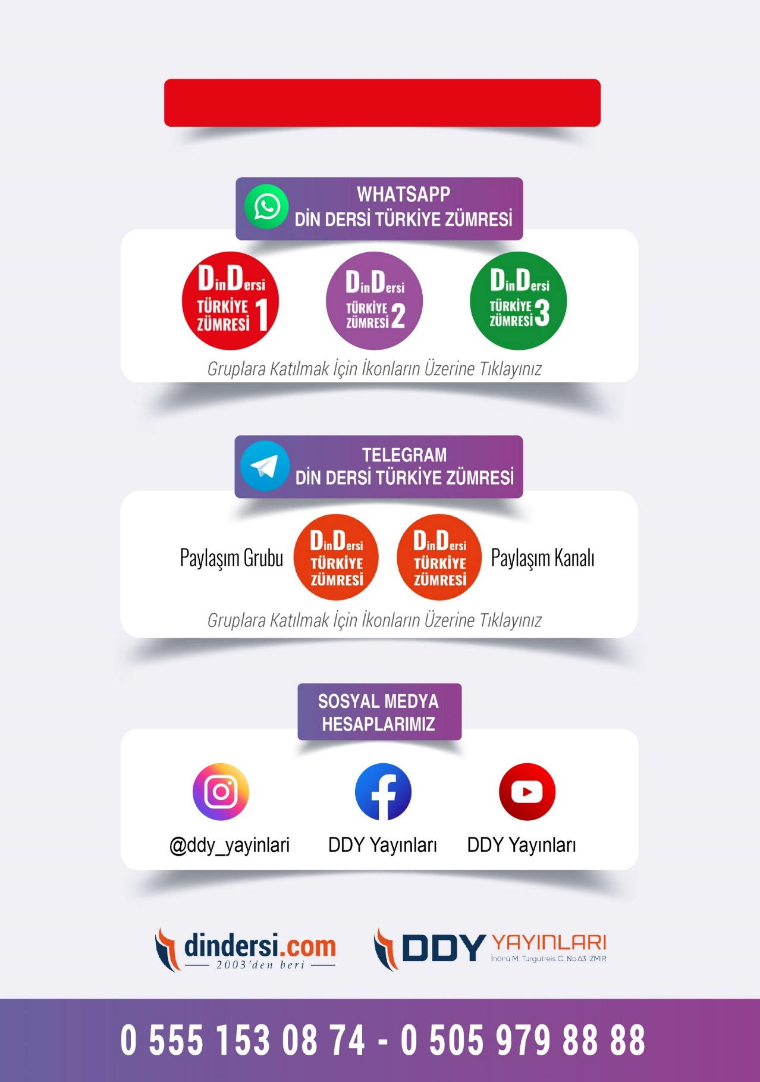

**DİĞER DÖKÜMANLAR İÇİN TIKLAYINIZ**

